Tillsynsbegäran – information om höga naturvärden och fridlysta arter i avverkningsanmälan A 37889-2022 i Vimmerby kommun

Detta dokument behandlar höga naturvärden i avverkningsanmälan A 37889-2022 i Vimmerby kommun. Denna avverkningsanmälan inkom 2022-09-07 00:00:00 och omfattar 0,9 ha.

Vi begär härmed att Skogsstyrelsen fattar beslut enligt miljöbalken som säkerställer att skogens höga naturvärden bevaras samt säkerställer att EU-lagstiftning efterlevs och att artskyddsbrott förhindras. Vi önskar även ta del av de ställningstaganden och beslut som myndigheterna meddelar till följd av aktuell avverkningsanmälan och föreningens inlaga (se 34 § förvaltningslagen).

Nedan beskrivs fynd av naturvårdsarter och fridlysta arter som gjorts i det avverkningsanmälda området. I BILAGA 1 finns artfakta om fridlysta och rödlistade arter.

# Naturvårdsarter

I avverkningsanmälan har följande 16 naturvårdsarter hittats: läderbagge (VU, §4a), blekticka (NT), dvärgbägarlav (NT), entita (NT, §4), gammelekslav (NT), hjälmbrosklav (NT), mindre hackspett (NT, §4), rosa skärelav (NT), skuggorangelav (NT), tallticka (NT), vedskivlav (NT), brun nållav (S), gulpudrad spiklav (S), kornig nållav (S), mindre märgborre (S) och blåsippa (§9). Av dessa är 11 rödlistade. För rödlistade arter har rödlistekategorin angivits inom parentes. Arter som är signalarter enligt Skogsstyrelsen har markerats med (S). För fridlysta arter anges även paragrafen i Artskyddsförordningen som arten är fridlyst enligt.

De påträffade naturvårdsarterna är ett tydligt kvitto på att detta rör sig om en skog med höga naturvärden. I Figur 1 visas en karta över det avverkningsanmälda området, där samtliga fyndplatser för naturvårdsarter som finns registrerade på Artportalen har markerats.

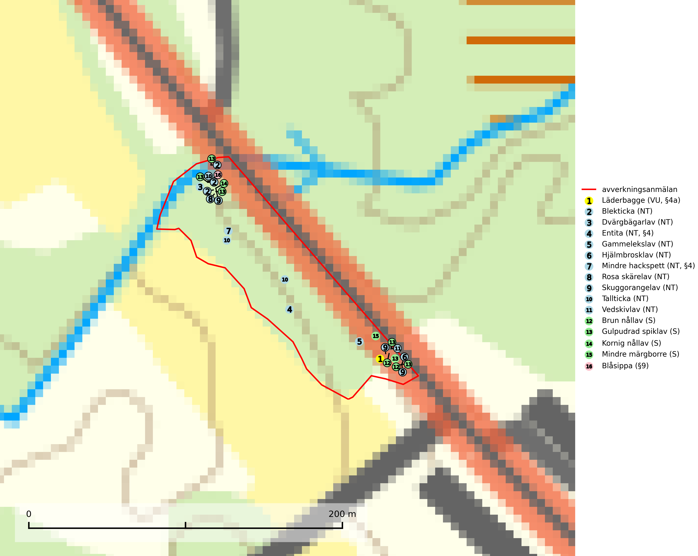

Figur 1. Fyndplatser för naturvårdsarter i det avverkningsanmälda området (röd linje). Markörer utan svart kant är placerade på fyndplatsen. Markörer med svart kant är placerade vid sidan av fyndplatsen och har ett svart streck som visar fyndplatsens exakta position. Kartans mittpunktskoordinat är N 6378131, E 570196 i SWEREF 99 TM.

**Blekticka (NT)** är en bra signalart som visar på gamla ekar och skogsområden med höga naturvärden. Arten missgynnas av avverkning av värdträd och passande värdträd runt fyndplatserna. Den hotas på sikt av att ekbestånd ersätts med andra trädslag eller spontant invaderas av gran (SLU Artdatabanken, 2024; Nitare & Skogsstyrelsen, 2019).

**Dvärgbägarlav (NT)** förekommer över hela Sverige på gammal hård ved, huvudsakligen på tall men i södra Sverige även på ek. Veden utgörs framförallt av grova stubbar, lågor och grenar. Substratet har blivit sällsyntare och nybildning av substrat sker bara i begränsad omfattning. Arten hotas av att grova lågor blir allt sällsyntare i dagens kulturskogar samt att nybildningen av lämpliga substrat går mycket långsamt. En riklig tillgång på gamla tall- eller eklågor måste säkerställas på artens lokaler (SLU Artdatabanken, 2024; Nitare & Skogsstyrelsen, 2019).

**Gammelekslav (NT)** är en mycket exklusiv lav somväxer på grova ekar i halvöppet läge med hög luftfuktighet. Lämpliga ekar nyskapas i mycket begränsad omfattning. Arten är placerad högst upp i Skogsstyrelsens värdepyramid för bedömning av skog med höga naturvärden. Håll öppet kring ekjättarnas ömtåliga och konkurrenskänsliga kronor. Särskilt rika lokaler med gammelekslav måste skyddas (SLU Artdatabanken, 2024; Nitare & Skogsstyrelsen, 2019).

**Gulpudrad spiklav** är en av de viktigaste karaktärsarterna för gamla grova ekar. Den har högt signalvärde och visar på jätteekar som ofta har en rik flora av andra sällsynta lavar. Förekomster på andra substrat än ek visar också på skyddsvärda trädbestånd (Nitare & Skogsstyrelsen, 2019).

**Kornig nållav** förekommer i skuggiga miljöer med hög luftfuktighet och påträffas främst i gamla skogar eller på gamla träd. Den signalerar höga naturvärden och på lokalerna finns ofta flera ovanliga och rödlistade arter (SLU Artdatabanken, 2024; Nitare & Skogsstyrelsen, 2019).

**Mindre märgborre** är en signalart för tallskog med höga naturvärden och betraktas tillsammans med skarptandad barkborre (NT) som nyckelarter för ett antal sällsynta åtgärdsprogramsarter som är beroende av deras gångsystem. Bland dessa kan nämnas avlång barkborre (VU), *Corticeus longulus* (VU), tallbarksvartbagge (VU), tallgångbagge (VU) och cholodkovskys bastborre (NT). Den mindre märgborrens måsvingeliknande gnaggångar är lätta att känna igen och hittas ofta på grova tallgrenar på marken. Rika förekomster av främst mindre märgborre men även skarptandad barkborre (NT) är en signal för artrikedom och inventeringar har visat att det är i skogar med en naturlig självgallring som det skapas förutsättningar för dessa arter samt de efterföljande åtgärdsprogramsarterna. Tallskogar med stark förekomst av mindre märgborre och skarptandad barkborre bör avsättas som reservat. Generellt bör hänsyn tas vid slutavverkning av talldominerad skog så att avverkningsrester som gren- och toppdelar lämnas (Pettersson, 2014; Hedgren, 2012; Gunnarsson m fl., 1999).

**Rosa skärelav (NT)** är en sällsynt skorplav som är spridd från Skåne till Lule Lappmark. I södra Sverige förekommer den i trädbärande marker med lång trädkontinuitet, framför allt på ek och i norra Sverige förekommer den i kontinuitetsskog med hög luftfuktighet, främst på sälg. Särskilt rika lokaler med rosa skärelav måste skyddas. Alla skogar med arten bör undantas från slutavverkning (SLU Artdatabanken, 2024; Nitare & Skogsstyrelsen, 2019).

**Skuggorangelav (NT)** växer främst på gamla grova ekar i halvöppna lägen. På lokaler med skuggorangelav måste ett tillräckligt antal unga träd tillåtas bli mycket gamla för att på lång sikt ersätta de nuvarande gammelträden (SLU Artdatabanken, 2024).

**Tallticka (NT)** uppträder först på tallar som är 100–150 år gamla men är vanligast på träd som är runt 150–200 år eller äldre. I skogslandskapet är den främst knuten till tallnaturskogar och restbiotoper med biologiskt gamla träd och signalerar vanligtvis skyddsvärda tallbestånd med höga naturvärden (SLU Artdatabanken, 2023; Nitare & Skogsstyrelsen, 2019).

**Vedskivlav (NT)** växer på gammal, torr, exponerad, hård kärnved av framförallt tall i naturskogsartade bestånd. Avverkning av tallskog av naturskogskaraktär med spår av återkommande bränder är ett hot. Mängden lämplig ved att växa på för vedskivlav minskar, dels på grund av naturlig nedbrytning men framförallt på grund av att de förstörs i samband med slutavverkningar, gallringar och markberedning. Tall- och blandbarrskogar av naturskogskaraktär med spår av återkommande bränder bör skyddas (SLU Artdatabanken, 2024).

# Fridlysta arter

Följande fridlysta arter har sina livsmiljöer och växtplatser i den avverkningsanmälda skogen: läderbagge (VU, §4a), entita (NT, §4), mindre hackspett (NT, §4) och blåsippa (§9).

Observera att medlemsländerna är skyldiga att agera i enlighet med EU:s fågeldirektiv där det uttryckligen står att direktivet gäller för fåglar samt för deras ägg, bon och **livsmiljöer** (artikel 1). Vidare att de åtgärder som vidtas inte får leda till en försämring av den nuvarande situationen beträffande bevarandet av de fågelarter som avses i artikel 1 (artikel 13). Fågeldirektivet är styrande för tillsynsansvariga myndigheters ärendehantering, ställningstaganden och beslutsfattande.

**Entita (NT, §4)**, rödlistad som nära hotad och prioriterad art i Skogsvårdslagen, har häckningsrevir i anmälan. Minskningstakten innevarande 10-årsperiod beräknas till 20 (10–30) %. Entitan är ortstrogen och reviret är i genomsnitt omkring 5 hektar, ibland uppåt 20 hektar stort. Entitan är en utpräglad lövskogsfågel som föredrar flerskiktade, gärna högvuxna skogar med inslag av äldre träd och välutvecklat buskskikt. Även alkärr med videsnår hör till de miljöer som utnyttjas. Arten häckar ofta i skogar som är svagt eller inte alls påverkade av skogsbruk, ofta rör det sig om värdekärnor med höga naturvärden. Entitan missgynnas av konventionellt skogsbruk och dess ortstrohet och dåliga spridningsförmåga gör den känslig för fragmentering (Skogsstyrelsen, 2016, SLU Artdatabanken, 2021).

**Läderbagge (VU, §4a)** är strikt skyddad enligt EU:s art- och habitatdirektiv vilket innebär att hela dess livsmiljö med ekar i alla åldrar behöver bevaras för artens långsiktiga överlevnad i landskapet. Läderbaggens larvutveckling sker i trädhåligheter med mulm i grova ihåliga lövträd, där larven lever av den omgivande, fastare döda veden. I Sverige främst i ek, men även i ask, bok, lind, klibbal, hästkastanj, alm, apel och asp. Läderbaggen påverkar livsmiljön för andra arter genom att utvidga håligheter, öka mängden mulm och höja kvävehalten i mulmen. I stamhåligheter med läderbagge förekommer ofta en rad andra rödlistade arter. Läderbagge är globalt rödlistad som nära hotad (NT) vilket innebär att Sverige har ett internationellt ansvar för arten (IUCN, 2025; SLU Artdatabanken, 2021; Nilsson m.fl. 2002).

**Mindre hackspett (NT, §4)** är rödlistad som nära hotad, fridlyst och prioriterad art i Skogsvårdslagen. Minskningstakten har uppgått till 25 (10–40) % under de senaste 15 åren och bedöms vara nära gränsvärdet för Sårbar (VU). (A2bc). Arten har stora revir och höga krav när det gäller förekomst av lövskog på landskapsnivå. För att häcka framgångsrikt behöver ett par cirka 40 ha äldre lövdominerad skog inom ett område på upp till 200 ha. Under vintern kan födosök även ske i äldre grandominerad skog (SLU Artdatabanken, 2021 & Skogsstyrelsen, 2016).

I BILAGA 1 finns mer detaljerad information om ekologi samt krav på livsmiljö hos fridlysta arter.

BILAGA 1 –  
Fridlysta och rödlistade arter

# Entita – ekologi samt krav på livsmiljön

Entita (NT, §4) är rödlistad som nära hotad, fridlyst och prioriterad art enligt Skogsvårdslagen. Den omfattas av EU:s fågeldirektiv. Minskningstakten har uppgått till 20 (10–30) % under de senaste 10 åren och bedöms vara nära gränsvärdet för Sårbar (VU). (A2b) (SLU Artdatabanken, 2021).

Entitan är en utpräglad lövskogsfågel som påträffas i ädellövskogar, strandskogar, ekhagar, igenväxande hagmarker, lövdungar, parker och trädgårdar. Den föredrar flerskiktade, gärna högvuxna skogar med inslag av äldre träd och med ett välutvecklat buskskikt. Ek- och hasseldominerade skogar och dungar, samt alkärr med videsnår, hör till de miljöer som ofta utnyttjas. I sydligaste Sverige är bokskog en viktig miljö (Skogsstyrelsen, 2016).

Reviren är relativt stora för en småfågel, i genomsnitt omkring 5 hektar men de kan vara upp till 20 hektar. Entitan är en utpräglad stannfågel och rör sig inte långt från kläckningsplatsen; ungfåglarna sprider sig sällan mer än 5 km från födelseplatsen och etablerade fåglar lämnar därefter inte sitt revir (Skogsstyrelsen, 2016). Det häckande paret försvarar sitt revir året runt. De tillåter dock en grupp av ungfåglar att etablera sig inom deras revir och så bildas en vinterflock, vilket sker redan i juni månad. Även under kalla vintrar stannar entitan kvar inom sitt revir. Hittar man entitor vid sitt foderbord beror det på att fågelmatningen ligger inom ett entiterevir (SLU Artdatabanken, 2021). Arten är känslig för fragmentering och har svårt att etablera sig i isolerade skogsområden. Entitan är hålhäckare, men kan inte själv hacka fram sitt hål utan är beroende av miljöer som erbjuder naturliga hål (Skogsstyrelsen, 2016).

Arten häckar ofta i skogar som är svagt eller inte alls påverkade av skogsbruk. Särskilt i Svealand ofta i skogar som har höga naturvärden och utgör skogliga värdekärnor. Entitan missgynnas av konventionellt skogsbruk genom minskad förekomst av risiga, flerskiktade skogar liksom av avverkning av lövträdsrika kantzoner. Entitans ortstrohet och dåliga spridningsförmåga gör den känslig för fragmentering (Skogsstyrelsen, 2016).

## Referenser – entita

Skogsstyrelsen, 2016. *Vägledning för hänsyn till entita.* https://www.skogsstyrelsen.se/globalassets/lag-och-tillsyn/artskydd/vagledningar-for-hansyn-till-faglar/entita-vagledning-hansyn2.pdf

SLU Artdatabanken, 2021. *Artfaktablad. Naturvård – artfakta.* SLU Artdatabanken, Uppsala

# Mindre hackspett – ekologi samt krav på livsmiljön

Mindre hackspett (NT) är rödlistad som nära hotad, fridlyst och prioriterad art i Skogsvårdslagen. Minskningstakten har uppgått till 25 (10–40) % under de senaste 15 åren och bedöms vara nära gränsvärdet för Sårbar (VU). (A2bc). (SLU Artdatabanken 2021).

Den mindre hackspetten lever i löv- och blandskog med förekomst av äldre lövträd, gärna ädellövträd i södra Sverige. Norrut förekommer arten i gamla löv- och blandskogar med al, björk och asp. Ett mycket glest bestånd förekommer i fjällbjörkskogen. Under vintern kan födosök ske även i äldre grandominerad skog, troligen för att den ger bättre skydd mot rovdjur och rovfåglar än ren lövskog. (SLU Artdatabanken, 2021).

Arten har stora revir och höga krav när det gäller förekomst av lövskog på landskapsnivå. För att häcka framgångsrikt behöver ett par cirka 40 ha äldre lövdominerad skog inom ett område på upp till 200 ha. Under vintern utsträcks födosöket till ett större område på flera hundra hektar, men varje individ återvänder till samma natthål kväll efter kväll. Arten häckar i murkna lövträdsstammar eller stubbar (oftast klibbal eller björk), vanligen 3–7 meter över marken. Ett nytt bohål hackas ut varje vår (Skogsstyrelsen, 2016 & SLU Artdatabanken, 2021).

Den mindre hackspetten missgynnas av gallring i löv- och blandskogar, om lövträd tas bort. Vidare så missgynnas arten starkt genom avverkning av äldre lövträd, dränering och avverkning av al- och björkkärr, röjning eller gallring av täta strandskogar, alkärr samt borttagande av murkna träd och grenar. Nedhuggning av äldre hagmarksbjörkar och alar är också negativt. Arten hotas dessutom av biobränsleuttag i gamla inägomarker och andra lövskogar (Skogsstyrelsen, 2016 & SLU Artdatabanken, 2021).

## Referenser – mindre hackspett

Skogsstyrelsen, 2016. *Vägledning för hänsyn till mindre hackspett.* https://www.skogsstyrelsen.se/globalassets/lag-och-tillsyn/artskydd/vagledningar-for-hansyn-till-faglar/mindre-hackspett-vagledning-hansyn2.pdf

SLU Artdatabanken, 2021. *Artfaktablad. Naturvård – artfakta.* SLU Artdatabanken, Uppsala

# Mindre märgborre – ekologi samt krav på livsmiljön

Mindre märgborre är en signalart för tallskog med höga naturvärden och kan lätt konstateras genom sina karaktäristiska måsvingeliknande gnagspår som ofta hittas på grova tallgrenar på marken. Mindre märgborre betraktas tillsammans med skarptandad barkborre (NT) som nyckelarter, eftersom en rad sällsynta efterföljande arter är beroende av deras gångsystem. Bland dessa kan nämnas åtgärdsprogramsarterna avlång barkborre (VU), *Corticeus longulus* (VU), tallbarksvartbagge (VU), tallgångbagge (VU) och cholodkovskys bastborre (NT) (Pettersson, 2014; Gunnarsson m fl., 1999).

Tallskogar tillhör de livsmiljöer som förändrats i stor skala, där många kvadratmil har omvandlats till unga produktionsskogar. I sådana skogar saknas förutsättningar för de ovannämnda sällsynta barkborrarna och alltmer kunskap tyder på att skogsbrukets omvandling av skogslandskapet, missgynnar åtgärdsprogrammets arter även inne i skyddade områden (Hedgren, 2012; Hedgren m.fl., 2010; Wikars m.fl., 2010; Wikars, 2009). Orsaken är sannolikt att dagens intensiva skogsbruk trivialiserar faunan på nydöda träd. Detta sker genom att generalister förökas upp i sådan grad i den brukade skogen att dessa även kommer att dominera i de för hållandevis små och fragmenterade områden som avsätts för naturvård (Appelqvist, 2005; Janzen, 1983; Ås, 1999).

Ett tydligt exempel på en generalist som gynnas av dagens skogsbruk är större märgborre på nydöd tall. Denna utvecklas förutom i vindfällen gärna i avverkningsavfall, inklusive avverkningsstubbar och röjningsstammar. Därmed har den större märgborren möjlighet att upprätthålla stora och stabila populationer på huvuddelen av landets skogsmark, vilket leder till en trivialisering av faunan. Större märgborre inverkar sannolikt direkt negativt på arter som tolvtandad barkborre (EN) och avlång barkborre (VU), och indirekt på de som är gynnade av blånadssvampar, dvs. följearter till framförallt mindre märgborre och skarptandad barkborre (NT). De barkborrar som missgynnas av större märgborre är i mycket högre grad gynnade av tallar som dör genom självgallring, dvs. i normalfallet skog som inte används till skogsproduktion (Pettersson, 2014; Wikars, skriftl.).

Rika förekomster av främst mindre märgborre men även skarptandad barkborre (NT) är en signal för artrikedom och inventeringar har visat att det är i skogar med en naturlig självgallring som det skapas förutsättningar för dessa arter samt de efterföljande åtgärdsprogramsarterna (Pettersson, 2014; Hedgren, 2012). Tallskogar med stark förekomst av mindre märgborre och skarptandad barkborre bör avsättas som reservat. Generellt bör hänsyn tas vid slutavverkning av talldominerad skog så att avverkningsrester som gren- och toppdelar (s.k. GROT) lämnas (Pettersson, 2014).

## Referenser – mindre märgborre

Appelqvist, T., 2005. *Naturvårdsbiologisk forskning. Underlag för områdesskydd i landskapet.* Naturvårdsverket, Rapport 5452.

Gunnarsson, B., Pettersson, R. B., Hake, M. och Hultengren, S. & Sjöberg, K., 1999. *Spindlar och skalbaggar som indikatorer i barrskog.* Skog & Forskning, Nr. 2/99, s. 46–51.

Hedgren, O., 2012. *Hotade insekter på tallved i Dalarna.* Länsstyrelsen Dalarna, Naturvårdsenheten. Rapport 2012:16.

Hedgren, O. 2010. *Vedinsekter i tallskog och på brandfält i Värmland.* Länsstyrelsen Värmland, Stencil, 39 s.

Janzen, D. H., 1983. *No park is an island: Increase in interference from outside as park size decreases*. Oikos 41: 402–410.

Jonsell, M., Weslien, J. & Ehn ström, B., 1998. *Substrate requirements of red-listed saproxylic invertebrates in Sweden*. Biodiversity and Conserv. 7: 749–764.

Pettersson, R. B., 2014). *Åtgärdsprogram för skalbaggar på nyligen död tall, 2014–2018.* Rapport 6599. Bromma: Naturvårdsverket.

Wikars, L.-O., Hansson, J. & Hedgren, O., 2010. *Inventering av vedlevande skalbaggar – tallskogar i Örebro län.* Länsstyrelsen i Örebro län, publ.nr. 2010:2.

Wikars, L.-O., 2009. *Vedskalbaggar i Hamra nationalpark, Gävleborgs län.* Länsstyrelsen Gävleborg, Rapport 2009:14.